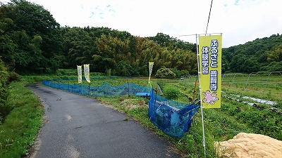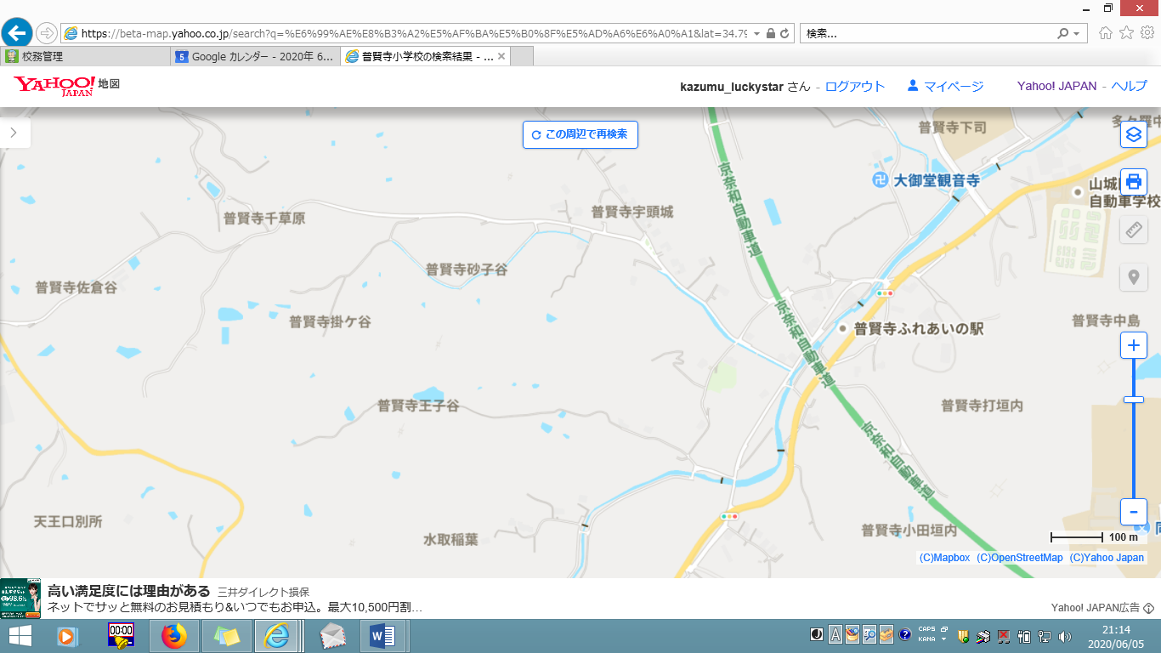

「ふるさと　普賢寺　体験学習」の

のぼり旗を目印にお越しください。



ふるさと

**じゃがいもをえにてください♪**

申し込みの必要はありません！

当日、畑でまっています！

　には、「なのはな」といってどもたちがやのこと

をきになれるように、してくださっているのがたくさんおられます。

　じゃがいものも「なのはな」のさんがえてくださったの一つです。

　も、じゃがいもをえ、をスタートします。ぜひ、じゃがいもをえにきてください。

なのはな委員会つながり部会

**日　　時　　令和３年３月６日（土）　午前９時～午前１０時（受付：午前９時４５分まで）**

**実施の有無は、３月５日（金）の午後１時までに普賢寺小学校HPにて、**

**お知らせします。**

**場　　所　　普賢寺区宇頭城の畑（裏面の地図を見て下さい。）**

**参加対象　　普賢寺小学校児童　・普賢寺幼稚園児**

**参加方法　　午前９時～午前９時４５分の間であれば、いつでも来ていただき、いつでも帰っていただ**

**けます。密接・密集を避けるため、受付時間によって植え付ける畝を分けています。**

**持 ち 物　 軍手、移植ごて、水分、タオル、マスク**

**※新型コロナウイルス感染防止のため道具の貸し出しは行いません。**

**その他　　（１）参加される方は、当日朝に健康観察を行っていただき、発熱や**

**風邪症状のある方は、参加をご遠慮ください。**

**（２）参加されるかたは、マスクを着用してください。**

**（3）畑での密集は、参加者同士で避けていた**

**だき、大声での会話もお控えいただくよう**

**お願いします。**